写日语作文前，你需要知道这些标点符号该怎么用
作者：明王道洛洛老师

之前在给小班的学生修改作文的时候，发现大家对日语中的标点符号的使用比较混乱，特别是「、」「。」的使用，有些不知道的就直接用空格表示，我想其他学日语的同学应该同样问题，今天就给大家整理了一份关于日语标点符号的使用规则，供大家写作参考。

首先，日语中的标点符号包括「句読点」（又叫「くぎり符号」）以及其他一些符号。“句读”的名称来自汉语，「くぎり符号」的意思是标示对文字序列的切分。

常用的「句読点」主要有三种：「。」（まる），「、」（てん），「・」（なかてん）。

此外，日语还有一些具有表意性的标记符号，如（「（ ）」「『 』」「？」等以及一些辅助性的独特的标点符号，叫做「くりかえし符号」（おどり字），主要分为：「ゝ」（一つ点），「々」同の字点，「〻」二の字点等。

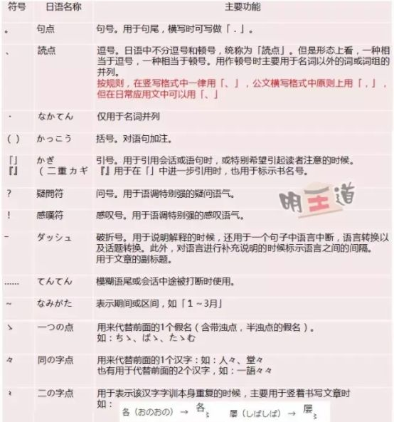

表中的「？」和「！」原则上在公文上不用，可以在小说，随笔中使用。



然后就是关于「読点」的使用，即逗号是日语中十分常用，同时又与汉语情况存在很大差异的一种标点符合，其主要用法如下：

（1）用于表示主题的助词「は」和「も」的后面。
この計画は、大きく2つに分かれている。

（2）用于表示并列关系的体言，用言以及其他词语之间。
鉛筆、ペン、筆などで書くとき
大きな、立派な机があった。
政治的、経済的な関係から見て……

（3）用于句子开头的接续词，副词后面。
昔、このあたりに寺があった。

（4）用于表示限定，条件的词后面。
大雨が降ったので、外出しなかった。

（5）修饰语与被修饰语之间有其他成分时，在修饰语后面加「読点」
学生の、試験に対する態度は。

（6）为防止误读，用以隔开相连的假名或汉字。
その夜、空には月が出ていなかった。

另外，日语在表示概数时，如「四，五人」「五、六十万」，两个连用数字中间要加读点，而汉语写成“四五人”“五六十万”。

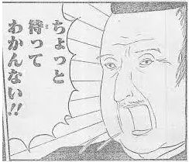

在《标准日本语》的课本里，文章里的逗号，不像其他教材一样使用“、”，而是用的“，”。比如：

这又是怎么回事？难道教材是不对的吗？

其实这样的变化主要是参考的标准不一样；

日语中的标点可以统称为「句読点（くとうてん）」，上面已经说到，而「読点（とうてん）」「句点（くてん）」在狭义上又分别可以指“、” “。”。

竖写的文章一般是句号使用“。”，逗号使用“、”，然而横写的文章，和竖写的单一方式不同，以下三种搭配方式都是存在的。「、。」「，。」「，．」。

第一种「、。」是最普通、最为常用的。新闻报道、杂志、报纸等大众媒体也是以此为书写规范的。但其实，“、”“。”作为最常用的标点符号被确立其地位，也只是在明治二三十年代时候的事，可以说其历史相对而言是比较短的。

符号「，．」作为标点符号流入日本大约是在16世纪末17世纪初的时候，填补了当时的空白，如今虽然没有被广泛使用，但如果是理科系的文章、论文（特别是正式的场合等），一般都会倾向使用「，．」。

而日本文部省，曾在昭和26年（1951年）也提出过一个有关标点符号的规范性文件，里面特别指出：
この要領において、公文書は横書きとし、句読点は「， 。」を用いるよう定めている（按照规定，公文横写格式中原则上用「， 。」这样的搭配。

所以，《标日》教材用“，”和“。”，是遵照了日本文部省的公文书写规范。

那对于我们学生在书写日文文章时，「、」「，」都是正确的，因为我们书写的文章多为日常的应用文，所以多使用符号「、」「。」。

